ACCIONES DE ORIENTACIÓN PARA LAS FAMILIAS DE PACIENTES CON CÁNCER

AUTORES: David Antonio Muñoz Delgado
Eldis Román Cao
DIRECCIÓN PARA CORRESPONDENCIA: davidant1@hotmail.com
Fecha de recepción: | 15 | - | 06 | - | 2019 |  |  |  |  |  |  |  |  | Fecha de aceptación: | 31 | - | 07 | - | 2019
RESUMEN
El cáncer es considerado una enfermedad que produce un impacto significativo a toda la familia. Los familiares de cada paciente con estos grupos de enfermedades terminales padecen un sufrimiento que es igualado al de él en todas las dimensiones: física, espiritual, psicológica, social e intelectual, en la cual va acumulando un exhaustivo agotamiento progresivo. Temen perder a quien quieren, experimentan angustia, depresión y soledad. En donde se presenta el objetivo de determinar la relación entre las estrategias de afrontamiento y la atención a los pacientes con cáncer. Por lo que alrededor del trabajo se identifica que resulta útil, para los miembros de la familia, la participación activa comunitaria o reuniones con profesionales como psicólogos, psiquiatras, médicos, enfermeros o con algún familiar de un paciente que pueda hablar desde su experiencia. Esto les ayuda a expresar emociones, muchas veces escondidas. También pueden buscar un acompañamiento psicológico personalizado.
PALABRAS CLAVE: Impacto psicológico; impacto físico; impacto social; cronicidad; convivencia.
GUIDANCE ACTIONS FOR FAMILIES OF PATIENTS WITH CANCER
ABSTRACT
Cancer is considered a disease that has a significant impact on the whole family. The physical, spiritual, psychological, social and intellectual relationships, in which it will be an exhausting progressive progressive exhaustion. They fear losing who they want, they experience anguish, depression and loneliness. Where is presented the objective of determining the relationship between coping strategies and care for patients with cancer. Therefore, around work you can identify what is useful for family members, participation, participation, the community, health professionals, psychologists, doctors, nurses or family members. This helps them express emotions, often hidden. We can also look for a personalized psychological accompaniment.
KEYWORDS: Psychological impact; physical impact; Social impact; chronicity; coexistence.
INTRODUCCIÓN
La debida incidencia de cáncer en el país considerándose así de 157,2 casos por 100.000 habitantes, manifestado por el informe expuesto por la Agencia Internacional para la Investigación en Cáncer (IARC) perteneciente a la Organización Mundial de la Salud (OMS), que reveló el aumento de los casos de cáncer a nivel mundial en este 2019.
Por ello la presencia de una enfermedad terminal se considera una problemática sobre el impacto multifactorial de los miembros de la familia, en la que puede presentar un desbalance tanto en su funcionamiento como en su composición, la cual podría considerarse como una crisis, dada la desorganización que se produce y que impacta en cada uno de sus miembros. (Serna, 2016)
Ante esto es importante inducir las estrategias de afrontamiento y atención de los pacientes con cáncer, para brindar consigo una estabilidad sobre los familiares que presentan un paciente con cáncer hospitalizado en este hospital.
Con el objetivo de determinar la relación entre las estrategias de afrontamiento y la atención a los pacientes con cáncer, llevando consigo la solución de la problemática con la incidencia del impacto que presenta los familiares sobre los pacientes con cáncer.
Por lo que este artículo lleva consigo un estudio longitudinal con recolección bibliográfica y de campo en el lugar de los hechos, que recolecta estudios previos investigados en este hospital, con la identificación del tipo de cáncer prevalente y el impacto que presentan los familiares de los pacientes que son internados en este hospital.
Los integrantes de la familia de un paciente con cáncer presentan una alteración sobre el estado emocional que puede acarrear consigo problemas en la salud de estos pacientes.
El cáncer en la familia puede considerarse como una crisis, debido a la capacidad que tiene para desorganizar un sistema familiar, al igual que pudiera hacerlo una separación, la pérdida de algún miembro, el nacimiento del primer hijo, etc; el desajuste puede tener diferentes intensidades, las cuales van a estar influenciadas por el tipo de enfermedad y la dinámica del grupo familiar en torno a ella.
Los cambios que se producen en las familias en relación con la enfermedad no siguen un patrón específico, más bien están dados por las propias características familiares, tales como su etapa del ciclo vital, el momento de la vida del paciente, el grado de solidez de la familia, el nivel socioeconómico, la función que cubra la enfermedad para ese grupo en específico, la historia familiar, etcétera.
La eclosión de la enfermedad en la familia genera una serie de desajustes en la manera de convivir y funcionar por parte de sus miembros, lo que conlleva a un procesamiento de la información relacionada con la enfermedad a la cual se le añaden valores, costumbres, y definiciones tanto del significado de la enfermedad en sí misma, como de las necesidades que tiene la familia para enfrentarla. (OMS, 2018)
En función de este proceso se generan una serie de respuestas adaptativas que pueden ser funcionales o disfuncionales, que pueden llevar a mayor estrés en la familia y a una crisis todavía más severa. Por ello resulta indispensable que el médico tratante, en este caso el médico familiar, se mantenga atento para apoyar al sistema en su conjunto de manera que las respuestas adaptativas sean lo más funcionales posibles dentro del potencial de cada grupo familiar.
DESARROLLO
Factores que condicionan el impacto del cáncer en la familia
Cuando se presenta el procesamiento de la enfermedad por la familia se presenta determinadas respuestas que son reflejo del cáncer que padece el familiar, existen otros factores que intervienen en el impacto familiar de la enfermedad, como son: Etapa del ciclo vital. Debe investigarse el momento del ciclo vital familiar en que la enfermedad sorprende a la familia, el grado de consecución de las tareas propias de esa etapa y la posición de cada uno de sus miembros en sus roles. (Muñoz, 2015)
Flexibilidad y ejecución de roles familiares
En Manabí La enfermedad terminal, supone una profunda crisis familiar a la que las familias podrán responder mejor cuanto más flexibles puedan ser. En el momento que aparece la enfermedad puede ocurrir que ésta afecte la distribución de roles, pues inmediatamente después tendrá que negociar cada uno de ellos y en muchas ocasiones compartirlos. (Dolores, 2017)
En el caso del rol de proveedor que pudiera haber realizado el padre enfermo genera un gran conflicto, ya que este papel viene acompañado de poder, el cual en muchas de las veces no se concede. El rol de cuidador que generalmente se asigna a una mujer en nuestra cultura (madre, hermana mayor) genera conflicto porque implica el descuido de sus otras funciones, tales como el cuidado de los hijos, o el estudio.
El paciente enfermo juega un papel central que le posibilita para que haga alianzas o coaliciones en contra de uno o varios miembros de la familia, lo que genera mayor estrés y un incremento en el grado de disfunción familiar, que además se sustenta en el manejo de culpas, resentimientos y temores.
Enfermedades cancerígenas prevalentes en Manabí
En Manabí se determinó que las enfermedades terminales, prevalentes se consideran como: cáncer de mama, cáncer de piel, cáncer de cuello uterino, cáncer de tiroides y cáncer de próstata, en donde se describe cada uno de ellas, indicando:
1.- Cáncer de mama
Es el cáncer que comienza en los tejidos mamarios. Existen dos tipos principales de cáncer de mama: El carcinoma ductal que comienza en los tubos (conductos) que llevan leche desde la mama hasta el pezón. La mayoría de los cánceres de mama son de este tipo y el carcinoma lobular que comienza en partes de las mamas, llamadas lóbulos, que producen leche. (Muñoz, 2015)
El cáncer de mama precoz a menudo no causa síntomas. Por esta razón, los exámenes regulares de las mamas son importantes, así se pueden detectar a tiempo los cánceres que no tienen síntomas.
A medida que el cáncer crece, los síntomas pueden incluir:
Bulto mamario o bulto en la axila que es dura, tiene bordes irregulares y generalmente no duele, cambio del tamaño, forma o textura de las mamas o el pezón. Por ejemplo, se puede presentar enrojecimiento, agujeros o fruncimiento que luce como cáscara de naranja, líquido del pezón, que puede ser sanguinolento, de claro a amarillento o verdoso, y lucir como pus, en raras ocasiones, el cáncer de mama puede comenzar en otras zonas de la mama.
Sugerencias de estrategias a adoptar por la familia
- Es importante mencionar la debida atención que se debe brindar con apoyo psicosocial entre la familia y el paciente con cáncer de mama con el fin de tener ese apoyo en el transcurso en que evolucione esta enfermedad terminal.
- Además los familiares deben vigilar los movimientos de la paciente razonando con ella indicándole que no puede hacer esfuerzos en el hogar ni esforzar su cuerpo con actividades bruscas, que puedan alterar su condición.
- Que la familia debe mantener comunicación continúa sin marginar al familiar, brindándole un trato especial para que se siente cómoda en el lugar donde se encuentra, así previene una evolución drástica sobre el estado psicológico en el que se condiciona la enfermedad terminal.
- Educar a la familia y al paciente para que reconozcan el tratamiento farmacológico que debe llevar el paciente con cáncer de mama, para que puedan identificar como debe consumir y administrar el medicamento al paciente, por la familia, indicándole así sus posibles reacciones adversas para poder alertar su condición.
2.- Cáncer de piel
El cáncer de piel es la forma de cáncer más común en los Estados Unidos. Los dos tipos más comunes son el cáncer de células basales y el cáncer de células escamosas. Por lo general, se forman en la cabeza, la cara, el cuello, las manos y los brazos. Otro tipo de cáncer de piel, el melanoma, es más peligroso, pero menos común. (Kornblit A. 2016).
Cualquier persona puede desarrollar cáncer de piel, pero es más común entre quienes:
Pasan mucho tiempo bajo el sol o sufrieron quemaduras por el sol, tienen piel, cabello y ojos claros, tienen un familiar con cáncer de piel, tienen más de 50 años de edad
Debe hacer que un médico revise cualquier indicio sospechoso en la piel y cualquier cambio en el aspecto de su piel. El tratamiento tiene más probabilidades de surtir mejor efecto cuando el cáncer se detecta con anticipación. Cuando no se tratan, ciertos tipos de cáncer de piel pueden diseminarse a otros tejidos y órganos.
Sugerencias de estrategias a adoptar por la familia
- Indicarle a la familia y paciente, que la manera más sencilla de tratar la condición del cáncer de piel es evitando la exposición excesiva a la luz ultravioleta manteniéndose alejado del sol y a la sombra siempre que sea posible con el fin de ponerlo en práctica. Esto se puede establecer en periodos veraniegos como el resto del año, ya que efectos del clima, como la nubosidad o la nieve, no reducen la incidencia de la radiación solar por completo.
- La familia debe vestir al paciente o indicarle sobre la colocación de camisa y un sombrero de ala ancha para permitir aumentar la protección frente a la radiación solar. Por lo general, las telas de tejido apretado ofrecen también mejor protección.
- Además los pacientes deben utilizar siempre con el paciente una crema de protección de factor 15 o más sobre las áreas expuestas de la piel en el sol, especialmente cuando la luz es intensa. Las personas de piel clara y las que se queman con facilidad deben aplicar la loción antisolar con mayor frecuencia
3.- Cáncer de cuello uterino
El cérvix o cuello uterino es la parte más baja del útero, es el lugar en donde crece el bebé durante el embarazo. El cáncer de cuello uterino es causado por un virus llamado virus del papiloma humano (VPH). Este virus se contagia por contacto sexual. El cuerpo de la mayoría de las mujeres es capaz de combatir la infección de VPH. (Alonso, 2016)
Pero algunas veces, el virus conduce a un cáncer. Las mujeres que tienen mayor riesgo son las que fuman, las que han tenido muchos hijos, las que han utilizado pastillas anticonceptivas por mucho tiempo o las que tienen una infección por VIH.
Es posible que, en un principio, el cáncer de cuello uterino no cause síntomas, pero más adelante puede haber dolor en la pelvis o sangrado vaginal. Suele tomar varios años para que las células normales del cuello uterino se conviertan en células cancerosas. El médico puede encontrar células anormales haciendo una citología vaginal o Papanicolau (Pap) al examinar las células del cuello uterino.
También, puede pedirle que se realice un examen de VPH. Si los resultados son anormales, usted necesitará una biopsia u otros exámenes. Hacerse exámenes con regularidad, permitirá a su doctor encontrar y tratar cualquier problema antes que se convierta en cáncer.
Sugerencias de estrategias a adoptar por la familia
La familia emplea un rol de suma importancia sobre el cuidado de una persona con cáncer de cuello uterino. En donde el eje fundamental que desencadenan es el apoyo físico, práctico y emocional a la paciente, incluso si viven lejos.
La familia puede tener diversas responsabilidades diarias, o según sea necesario, que incluyen las siguientes:
- Brindar apoyo y aliento al paciente sobre el desarrollo de su condición.
- Dialogar con el equipo de salud indagando sobre el estado y educándose para llevar a cabo su enfermedad, así como el cómo administrar medicamentos para que él lo pueda realizar.
- Ayudar a manejar los síntomas y efectos secundarios que se presente en el transcurso de su enfermedad terminal, en donde al mismo tiempo se debe coordinar las citas médicas con la sintomatología dependiendo su complejidad.
- Asistir con las comidas educándose sobre que dieta se debe llevar a cabo en la paciente ante la presencia de esta enfermedad terminal, brindando así sustentabilidad en el metabolismo.
- Ayudar con las tareas domésticas sin que la paciente con condición terminal realice esfuerzos que puedan empeorar su enfermedad, ayudándole y colaborando en lo más posible.
4.- Cáncer de tiroides
La tiroides es una glándula en forma de mariposa ubicada en el cuello, justo arriba de la clavícula. Produce hormonas que ayudan al cuerpo a funcionar normalmente. Hay varios tipos de cáncer de la glándula tiroides.
Usted está en mayor riesgo si: Tiene entre 25 y 65 años, es mujer, de origen asiático, tiene antecedentes familiares de enfermedad tiroidea, ha recibido radioterapia en la cabeza o el cuello, debe consultar a un médico si nota un nódulo o una inflamación en el cuello.
Los médicos utilizan un examen físico, pruebas para la tiroides, pruebas de imagen y una biopsia para diagnosticar el cáncer de tiroides.
Sugerencias de estrategias a adoptar por la familia
- El paciente tendrá una limitación leve. Algo de dolor o rigidez en el cuello, por ello la familia debe buscar la medicación brindada por el médico y las indicaciones como un riguroso reposo relativo en donde no se deben realizar esfuerzos excesivos, ni agotarse.
- Darle al paciente tres tomas alimentarias mínimas, cuidando su dieta vigilando que este equilibrada y blando, así como una limitación sobre el consumo de yodo, en donde se puede presentar molestia al deglutir. Por lo cual la asistencia sobre los músculos accesorios por la familia es una parte fundamental para el procesamiento de los alimentos
- Brindar apoyo y aliento al paciente sobre el desarrollo de su condición en donde no se lo puede abandonar, y donde se debe brindar absoluta confianza y tolerancia, ante la manifestación de los estados que se presente sobre la evolución de su condición.
- Dialogar con el equipo de salud indagando sobre el estado y educándose para llevar a cabo su enfermedad, así como el cómo administrar medicamentos para que él lo pueda realizar.
5.- Cáncer de próstata
La próstata es una glándula que se encuentra debajo de la vejiga de los hombres y produce el líquido para el semen. El cáncer de próstata es común en hombres de edad avanzada. Este tipo de cáncer es raro en hombres menores de 40 años. Los factores de riesgo de desarrollarlo incluyen: tener más de 65 años, historia familiar y ser afroamericano. (IARC, 2015).
Los síntomas del cáncer de próstata pueden incluir: Problemas para orinar, como dolor, dificultad para iniciar o detener el flujo de orina o goteo, dolor en la parte baja de la espalda, dolor al eyacular.
Para diagnosticar el cáncer de próstata, su doctor podría hacer un tacto rectal para buscar algún bulto o cualquier cosa fuera de lo normal. El doctor también podría pedirle realizar un análisis de sangre de antígeno prostático específico (PSA, por sus siglas en inglés). Estos análisis también se realizan en los exámenes de detección de cáncer de próstata, los cuales intentan detectar el cáncer antes de que usted tenga síntomas. Si los resultados son anormales, usted puede necesitar otros exámenes como una ecografía, una resonancia magnética o una biopsia.
Sugerencias de estrategias a adoptar por la familia
- La familia como eje principal debe brindar apoyo y aliento al paciente sobre el desarrollo de su condición ya que es una situación que para el paciente es duro afrontar en la cual necesita el apoyo de su familia para poder llevarla a cabo.
- Dialogar con el equipo de salud indagando sobre el estado y educándose para llevar a cabo su enfermedad, así como el cómo administrar medicamentos para que él lo pueda realizar.
- Ayudar a manejar los síntomas y efectos secundarios que se presente en el transcurso de su cáncer prostático, en donde al mismo tiempo se debe coordinar las citas médicas con la sintomatología dependiendo su complejidad.
- Asistir con las comidas educándose sobre que dieta se debe llevar a cabo en la paciente ante la presencia de este cáncer, brindando así sustentabilidad en el metabolismo.
- Ayudar con las tareas domésticas sin que el paciente realice esfuerzos sobreañadidos que puedan empeorar su condición, ayudándole y colaborando en lo más posible.
El tipo de respuesta que presentan las familias como efecto de la enfermedad, se refiere a los cambios que se generan en las interacciones de cada uno de los miembros en función del paciente enfermo. Esencialmente se puede mencionar que existen dos patrones de respuesta opuestos, que en la realidad se escalonan a lo largo de un continuo de respuestas posibles.
  - La tendencia centrípeta se expresa a través de una extrema cohesión interna de los miembros de la familia. Todas y cada una de las actividades que éstos realizan están dadas en función del enfermo, es como si todos giraran alrededor de él, convirtiéndolo en el centro de las interacciones y absorbiendo gran parte de los recursos afectivos y económicos de la familia.
  - La tendencia centrífuga se puede observar en las familias cuyas conductas en general no están relacionadas con la situación de enfermedad. En estos casos el cuidado del paciente enfermo es delegado a una sola persona, que en general corresponde al sexo femenino y que comúnmente puede ser la madre, esposa o hermana mayor, la cual absorbe el papel de controlar la evolución de la enfermedad.
La falta de colaboración en estas familias, y la enorme carga emocional que suele traer consigo el cuidado del paciente enfermo puede tener consecuencias graves para el miembro cuidador, tales como: depresión, soledad, estrés crónico, descuido, exacerbación de problemas de salud, etc. (síndrome del cuidador). (Ronald, 2015)
El impacto del cáncer en la familia
La enfermedad de cáncer, al igual que muchas enfermedades crónicas que implican un riesgo de muerte, genera un impacto negativo en la familia. Este impacto conlleva a su vez una gran cantidad de demandas y cambios en la estructura familiar, las cuales dependerán de lo severo que resulte el diagnóstico. (Holland y Lewis, 2014)
La dinámica familiar hace referencia al sistema de intercambio que se da en las interacciones de la familia, es decir, en los roles, límites, reglas, niveles de poder y autonomía de sus miembros.
Cada miembro del sistema familiar se ve afectado emocionalmente, cognitivamente y en su conducta diaria, así como en la percepción del sentido de la vida. Se da una necesidad constante de reajustes y adaptaciones a lo largo de la evolución de la enfermedad, siendo la propia enfermedad el motivo por el cual la familia pueda desintegrarse, al no sobrellevar los reajustes y las demandas necesarias, o la oportunidad para el fortalecimiento de la misma.
Los sentimientos más expresados suelen incluir el dolor, la pena, la ira y el enfado, y la angustia. Todas ellas son emociones normales y esperables ante una situación de crisis, si bien en ocasiones se acentúan y pueden interferir en la capacidad de la familia de hacer frente al cáncer y continuar con su vida, indicando la necesidad de solicitar una intervención más específica.
Materiales y métodos
Este trabajo se realiza con un enfoque no experimental de tipo descriptivo y longitudinal debido a que se investiga las estrategias implementadas por las familias de pacientes con cáncer para el afrontamiento de su enfermedad.
Además de esto se considera que este artículo representa una profundidad analítica de la cual se describirán las estrategias que se deben ejecutar para producir las intervenciones que se deben realizar sobre las familias y los pacientes con cáncer a nivel de Manabí.
Este estudio se trabajó con un estudio universal de 100800 pacientes Manabitas registrados con cáncer en el 2018 del cual 75.768 eran mujeres y 33.480 eran hombres.
En donde se trabajó con una muestra de 250 pacientes internados en el hospital de Solca desde marzo 2019 hasta mayo del 2019, identificando el sexo, tipo de enfermedad terminal e impacto familiar que se presenta.
Por ello para la recolección de datos se desarrolló una observación directa de campo en la cual se determina el grado de impacto de afección que se presenta ante el afrontamiento de los pacientes y familias sobre el cáncer, donde se presentan las estrategias que se deben llevar a cabo ante esta situación.
1.-Análisis y tabulación
Se encontró que 106 hombres y 144 mujeres, a nivel de Manabí, padecen de cáncer. Este estudio observacional determinó que el 58% de la población con cáncer es de sexo femenino, mientras que el 42% restante es de sexo masculino. Ello indica de que hay una mayor prevalencia de la enfermedad en mujeres que en hombres.
2.- Tipos de enfermedades terminales encontradas en el hospital de Solca
Cáncer de mama | 84
Cáncer de piel | 34
Cáncer de cuello uterino | 48
Cáncer de tiroides | 40
Cáncer de próstata | 44
Total | 250

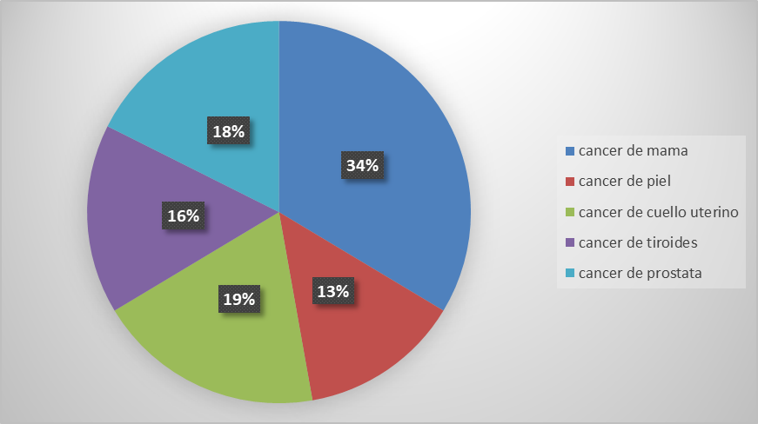
En este apartado se constata que en los 3 últimos meses la enfermedad terminal que más prevalece en el hospital de Solca de Portoviejo es el cáncer de mama con el 34% y el cáncer de cuello uterino con el 19% que indica que el sexo femenino prevalece con las enfermedades de tipo cancerígenas en la cual dan paso a saber dirigir las estrategias empleadas en estos tipos de pacientes, sin embargo los demás tipos de enfermedades terminales no se deben excluir sobre la implementación de estrategias, la cual también se debe hacer énfasis en un buen cuidado y promocionar el bienestar entre el paciente y la familia.
3.- Tipo de respuesta familiar.
La tendencia centrípeta | 180
La tendencia centrífuga | 70
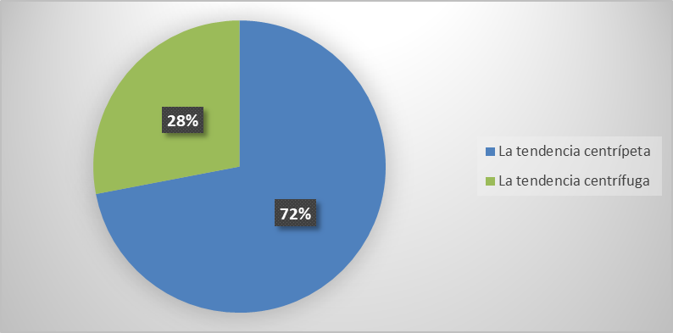

En este aspecto se evidencia que los familiares de los pacientes con cáncer, presentan en su mayoría con un 72% tendencia centrípeta mientras que el 28% presenta tendencia centrifuga, la cual se pudo analizar mediante la actuación de estas personas sobre sus parientes e preguntándole abiertamente si permanecía atento en el desarrollo de su enfermedad, por lo cual hay que concientizar a este tipo de personas para mejorar la relación familiar y promover el cuidado del paciente.
4.- Tipo de emociones manifestadas por los familiares de los pacientes con cáncer.
Dolor | 105
Pena | 41
Ira | 15
Enfado | 35
Angustia | 54
En esta pregunta diagnóstica se observó que el 42% de los familiares de los pacientes con cáncer presentan dolor seguido del 22% de familiares con angustia en la cual, si su condición prevalece de esta manera puede afectar a su completo bienestar, en la cual se busca como estrategia corregir estos tipos de emociones, sin embargo, los otros tipos no se deben excluir del grupo de estudio para la implementación de estrategias ya que, son esenciales para poder optimizar los resultados deseados.
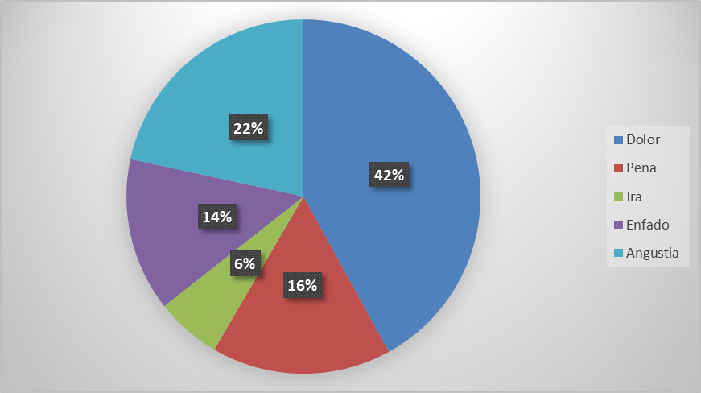
CONCLUSIONES
Es indispensable concluir que las estrategias que se implementan sobre el impacto de las familias de pacientes con cáncer para el afrontamiento de su enfermedad, se enfocan en su mayoría sobre el sexo femenino, con su prevalencia del 58%, ante esto se identificó el cáncer más frecuente considerado, así como el cáncer de mama, en donde tanto como la familia como los pacientes presentaban un impacto sobre su bienestar.
Por ello estas estrategias establecidas en el desarrollo van dirigidas a llevar un cuidado sobre el proceso de la enfermedad, y a restaurar el daño sufrido por el proceso de una enfermedad terminal de un familiar con cáncer, en donde la estrategia principal se basa en una buena comunicación educativa, y llena de confianza con el fin de lograr la captación del mensaje que se necesita impartir
En este trabajo se concluye además la presencia de tendencia centrípeta sobre el vínculo familia y paciente con un 72% que consiste en expresar a través de una extrema cohesión interna de los miembros de la familia. Todas y cada una de las actividades que estos realizan están dadas en función del enfermo, es como si todos giraran alrededor de él, convirtiéndolo en el centro de las interacciones y absorbiendo gran parte de los recursos afectivos y económicos de la familia.
Además se deduce que el tipo de emoción más común que se presenta sobre este vínculo es el dolor, el cual lo manifiesta por el sufrimiento que presenta el paciente y lo manifiesta a la familia, por ello se debe indicar la debida atención sobre los cuidados paliativos que se deben aplicar para apalear el dolor con el fin de lograr erradicar este sentimiento que influye drásticamente sobre el bienestar de este vínculo.
BIBLIOGRAFÍA
Agencia Internacional para la Investigación sobre el Cáncer (IARC) (2015). Recuperado de: http://globocan.iarc.fr/Default.aspx
Alonso Babarro, A. (2016). Atención a la familia. Atención Primaria, 38 (Supl 2)
Dolores, C. (2017). El paciente terminal y su familia. Hospital de Solca de Portoviejo. https://www.solca.med.ec/wp-content/uploads/2018/10/SOLCA-Informe-labores-2018.pdf
Holland, J., Lewis, S. (2014). La cara humana del cáncer. Vivir con la Esperanza, afrontar la incertidumbre. Editorial Herder. 14-20
Kornblit, A. (2016). Somática Familiar. En: Enfermedad orgánica y familia. 2ª ed. Gedisa S.A. España.
Muñoz., C.F., Espinoza, A.J.M., Portillo, SJ., Rodríguez, G.G. (2015). La familia en la enfermedad terminal (I). Medicina de Familia. 2015; 3: 190-199.
Organización Mundial de la Salud (2018). Cáncer. Recuperado de: www.who.int/temas de salud/cáncer.
Ronald, B. (2015). Atención integral al paciente con enfermedad terminal en atención primaria. Atención Primaria. 15(5): 273-274.
Serna, P. (s/f). Reacciones de los profesionales y la familia ante la enfermedad. Colaboración Nº 28.

Estudiante de la Especialización en Orientación Familiar Integral. Instituto de Postgrado. Universidad Técnica de Manabí. Portoviejo. Ecuador.
Doctor en Ciencias Pedagógicas. Profesor Principal Titular. Facultad de Filosofía, Letras y Ciencias de la Educación. Universidad Técnica de Manabí. Portoviejo. Manabí. Ecuador. E-mail: eroman@utm.edu.ec

